CHƯƠNG 5: THỦY QUYỂN
BÀI 12 (2 tiết)
THỦY QUYỂN. NƯỚC TRÊN LỤC ĐỊA

CHUẨN BỊ BÀI MỚI
* Câu hỏi: Dựa vào thông tin trong bài, em hãy:
+ Nêu khái niệm thủy quyển?
+ Xác định giới hạn trên và dưới của thủy quyển?
* Hãy vẽ sơ đồ tư duy thể hiện các nhân tố ảnh hưởng tới chế độ nước sông.
* Câu hỏi: Dựa vào hình 12.1 và thông tin trong bài, em hãy phân loại hồ dựa theo nguồn gốc hình thành và mô tả đặc điểm của các loại hồ?
* GV chia lớp thành các nhóm, yêu cầu HS tìm hiểu SGK kết hợp với kiến thức của bản thân và hoạt động theo nhóm để chuẩn bị nhiệm vụ:
- Nhóm 1, 3: Dựa vào thông tin trong bài, em hãy trình bày đặc điểm của nước băng tuyết?
- Nhóm 2, 4: Dựa vào hình 12.2 và thông tin trong bài, em hãy:
+ Trình bày các đặc điểm của nước ngầm?
+ Nêu những nhân tố ảnh hưởng tới mực nước ngầm?
* Câu hỏi: Đọc thông tin, hãy nêu các giải pháp chủ yếu để bảo vệ nguồn nước ngọt. Theo em, giải pháp nào quan trọng nhất?

LUYỆN TẬP
* Câu hỏi 1: Em hãy vẽ sơ đồ thể hiện các thành phần của thủy quyển.
* Câu hỏi 2: Dựa vào hình 12.3, hãy trình bày chế độ nước của sông Hồng.
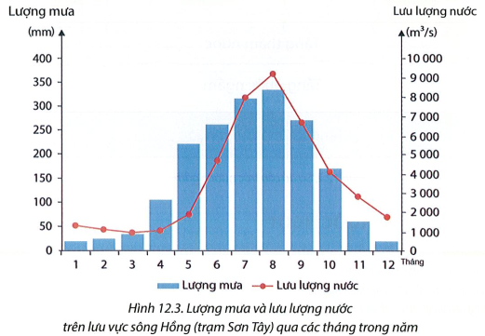
Câu 1. Thuỷ quyển là lớp nước trên Trái Đất bao gồm nước ở
A. biển, đại dương; nước ngầm; băng tuyết; nước sông, suối, hồ.
B. biển, đại dương; nước trên lục địa; hơi nước trong khí quyển,
C. sông, suối, hồ; nước ngầm; nước trong các biển và đại dương.
D. sông, suối, hồ; băng tuyết; nước trong các đại dương, hơi nước.
Câu 2. Nước trên lục địa gồm nước ở
A. trên mặt, nước ngầm. B. trên mặt, hơi nước. C. nước ngầm, hơi nước. D. băng tuyết, sông, hồ.
Câu 3. Thuỷ quyển là .........., bao gồm nước biển và đại dương, nước trên lục địa, hơi nước trong khí quyển,...
A. lớp nước trên đại dương. B. lớp nước trên lục địa. C. lớp nước trên mặt đất. D. lớp nước trên Trái Đất.
Câu 4. Nước mặn chiếm chủ yếu trong thuỷ quyển, khoảng
A. 99%. B. 97,5%. C. 90,5%. D. 95%.
Câu 5. Nhận định nào sau đây không đúng?
A. Hồ là những vũng trũng chứa nước trong lục địa, không thông trực tiếp với biển.
B. Hồ là những vũng trũng chứa nước trong lục địa thông với biển.
C. Hồ nối với sông có tác dụng điều hoà chế độ nước sông.
D. Hồ cung cấp nước cho sản xuất và đời sống.
Câu 6. Nước ngầm được gọi là
A. kho nước mặn của Trái Đất. B. nền tảng nâng đỡ địa hình.
C. nguồn gốc của sông suối. D. kho nước ngọt của Trái Đất.
Câu 7. Giải pháp nào sau đây được xem là quan trọng hàng đầu trong bảo vệ nguồn nước ngọt trên Trái Đất?
A. Nâng cao sự nhận thức. B. Sử dụng nước tiết kiệm.
C. Giữ sạch nguồn nước. D. Xử phạt, khen thưởng.
Câu 8. Hồ có nguồn gốc nội sinh gồm
A. hồ kiến tạo, hồ băng hà. B. hồ núi lửa, hồ băng hà.
C. hồ kiến tạo, hồ bồi tụ do sông. D. hồ kiến tạo, hồ núi lửa.
Câu 9. Tổng lượng nước sông chịu tác động chủ yếu của các nhân tố là
A. lượng mưa, băng tuyết, nước ngầm. B. lượng mưa, băng tuyết, các hồ đầm.
C. nước ngầm, địa hình, các hồ đầm. D. nước ngầm, địa hình, thảm thực vật.
Câu 10. Nhận định nào sau đây không đúng?
A. Thực vật làm tăng quá trình bốc hơi và giảm khả năng thấm của nước.
B. Mực nước ngầm luôn thay đổi phụ thuộc vào nguồn cung cấp nước.
C. Nước ngầm cung cấp nước cho sinh hoạt và sản xuất.
D. Nước ngầm góp phần ổn định dòng chảy và chống sụt lún.

